密花豆植物

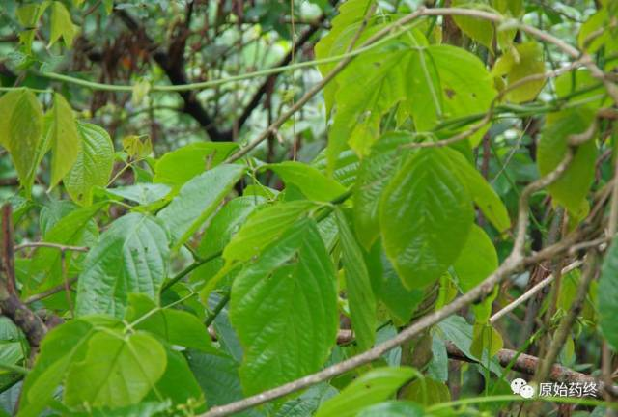

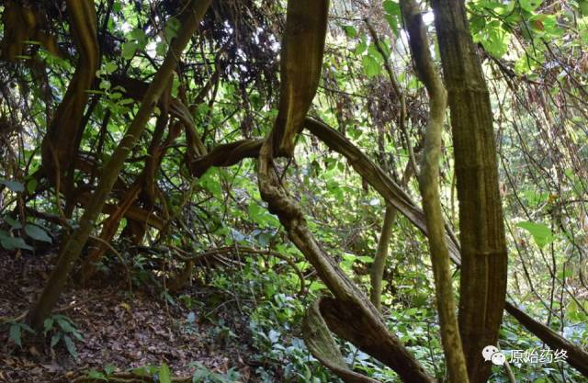

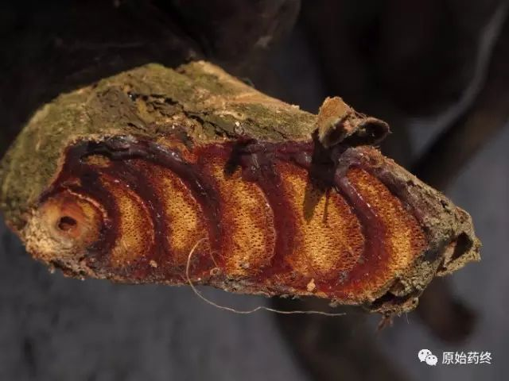

鸡血藤（香港中药材标准图片）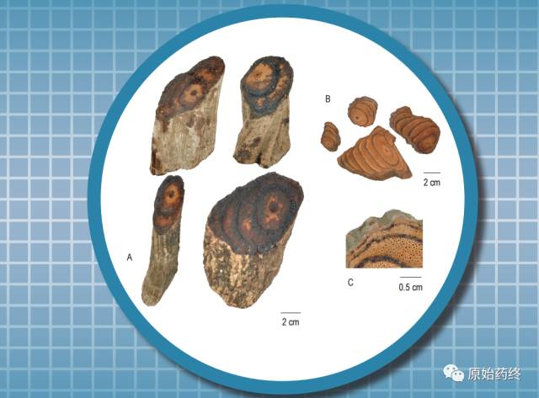

鸡血藤(鲜切片）

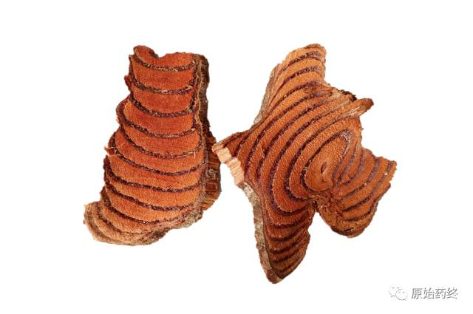

# IMG_261

# ****鸡血藤****

Jixueteng

SPATHOLOBI CAULIS

本品为豆科植物密花豆Spatholobus suberectus Dunn的干燥藤茎。秋、冬二季采收，除去枝叶，切片，晒干。

**【性状】** 本品为椭圆形、长矩圆形或不规则的斜切片，厚0.3～1cm。栓皮灰棕色，有的可见灰白色斑，栓皮脱落处显红棕色。质坚硬。切面木部红棕色或棕色，导管孔多数；韧皮部有树脂状分泌物呈红棕色至黑棕色，与木部相间排列呈数个同心性椭圆形环或偏心性半圆形环；髓部偏向一侧。气微，味涩。

**【鉴别】** （1）本品横切面：木栓细胞数列，含棕红色物。皮层较窄，散有石细胞群，胞腔内充满棕红色物；薄壁细胞含草酸钙方晶。维管束异型，由韧皮部与木质部相间排列成数轮。韧皮部最外侧为石细胞群与纤维束组成的厚壁细胞层；射线多被挤压；分泌细胞甚多，充满棕红色物，常数个至10多个切向排列成带状；纤维束较多，非木化至微木化，周围细胞含草酸钙方晶，形成晶纤维，含晶细胞壁木化增厚；石细胞群散在。木质部射线有的含棕红色物；导管多单个散在，类圆形，直径约至400μm；木纤维束亦均形成晶纤维；木薄壁细胞少数含棕红色物。

（2）本品粉末棕黄色。棕红色块散在，形状、大小及颜色深浅不一。以具缘纹孔导管为主，直径20～400μm，有的含黄棕色物。石细胞单个散在或2～3个成群，淡黄色，呈长方形、类圆形、类三角形或类方形，直径14～75μm，层纹明显。纤维束周围的细胞含草酸钙方晶，形成晶纤维。草酸钙方晶呈类双锥形或不规则形。

（3）取本品粉末2g，加乙醇40ml，超声处理30分钟，滤过，滤液蒸干，残渣加水10ml使溶解，用乙酸乙酯10ml振摇提取，乙酸乙酯液挥干，残渣加甲醇1ml使溶解，作为供试品溶液。另取鸡血藤对照药材2g，同法制成对照药材溶液。照薄层色谱法（通则0502）试验，吸取供试品溶液5～10μl、对照药材溶液5μl，分别点于同一硅胶GF254薄层板上，以二氯甲烷-丙酮-甲醇-甲酸（8:1.2:0.3:0.5）为展开剂，展开，取出，晾干，置紫外光灯（254nm）下检视。供试品色谱中，在与对照药材色谱相应的位置上，显相同颜色的斑点；喷以5%香草醛硫酸溶液，在105℃加热至斑点显色清晰。在与对照药材色谱相应的位置上，显相同颜色的斑点。

**【检查】** **水分**不得过13.0%（通则0832第二法）。

**总灰分** 不得过4.0%（通则2302）。

**【浸出物】** 照醇溶性浸出物测定法（通则2201）项下的热浸法测定，用乙醇作溶剂，不得少于8.0%。

**【性味与归经】** 苦、甘，温。归肝、肾经。

**【功能与主治】** 活血补血，调经止痛，舒筋活络。用于月经不调，痛经，经闭，风湿痹痛，麻木瘫痪，血虚萎黄。

**【用法与用量】** 9～15g。

**【贮藏】** 置通风干燥处，防霉，防蛀。